C:\Users\Owner\AppData\Local\Microsoft\Windows\Temporary Internet Files\Content.IE5\TKP14G2J\MC900287485[1].wmf　　　　　　　C:\Users\Owner\AppData\Local\Microsoft\Windows\Temporary Internet Files\Content.IE5\Q5TSPMHW\MC900215917[1].wmf

✯★☆✯☆★✯★☆✯☆★✯★☆✯☆

゜。。゜゜。゜。。゜゜。゜。。゜。。゜゜。

KSSN

゜。。゜゜。゜。。゜゜。゜。。゜。。゜゜。

✯★☆✯☆★✯★☆✯☆★✯★☆✯☆

3・4合併号

C:\Users\Owner\AppData\Local\Microsoft\Windows\Temporary Internet Files\Content.IE5\Q5TSPMHW\MC900301184[1].wmf　　　　　　　　C:\Users\Owner\AppData\Local\Microsoft\Windows\Temporary Internet Files\Content.IE5\TKP14G2J\MC900359513[1].wmf

C:\Users\Owner\AppData\Local\Microsoft\Windows\Temporary Internet Files\Content.IE5\TKP14G2J\MC900351976[1].wmfはじめにC:\Users\Owner\AppData\Local\Microsoft\Windows\Temporary Internet Files\Content.IE5\TKP14G2J\MC900351976[1].wmf

お久ぶりです。KSSN書記の笠浪です。

今回は夏のネット会・秋のネット会のレポートです！

参加者も大勢居て楽しかったですね。

夏は近畿大学、秋は大阪市立科学館へ行きました。

では、ご覧下さい。

C:\Users\Owner\AppData\Local\Microsoft\Windows\Temporary Internet Files\Content.IE5\TKP14G2J\MC900412684[1].wmf今回の内容C:\Users\Owner\AppData\Local\Microsoft\Windows\Temporary Internet Files\Content.IE5\TKP14G2J\MC900412684[1].wmf

★1.KSSN夏のネット会

☆2.KSSN秋のネット会

★3.今後の予定

の三本となっております。

* 。゜★夏のネット会☆゜。C:\Users\Owner\AppData\Local\Microsoft\Windows\Temporary Internet Files\Content.IE5\CHT9FW5K\MC900333940[1].wmf

今回の夏のネット会は近畿大学で行いました。

参加して頂いた大学の方は長瀬駅から遠い中ほんとありがとうございます。

●勉強会●

始めに、近畿大学の岩崎君が勉強会をしてくれました。

人類が月に行く過程や、アポロ計画や冷戦による宇宙開発の経緯などを発表でした。

学生による発表の場でしたが、皆さん興味深く聞いて頂けたのではないでしょうか？

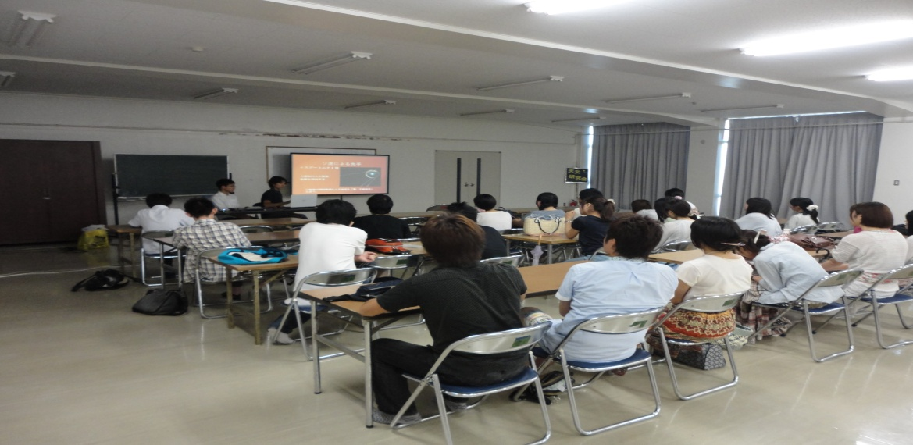

**↑勉強会の様子**

●クイズ大会！！●

大学がかぶらないように５人程度の班に分かれてクイズ大会をしました。

クイズは難易度の高さとジャンルによって種類が別れており、その中から出題されました。

この時こそ、他大学との交流が深められたのではないでしょうか！？

一緒にクイズの答えを相談したり、関係ないことを話したり、これぞKSSNならではですよね。

クイズ大会の景品といえば結構豪華で、星空まで光が届くレーザーポインターでした。

その他には…黒ひげ危機一髪とかありましたよ！

一班に一つしか景品がなかったので、若干取り合いになっていたかもしれませんね。

いいものを！と思ってのことなので許してくださいね。

●大手前大学さんの紹介●

軽くですが、紹介と神戸女子大学の方から挨拶をしてもらいました。

新しく加入していただいた大学で、緊張しながらの挨拶でしたね。

KSSNの空気に馴れてもらえたらうれしいです。

。゜★秋のネット会☆゜。

今回の秋のネット会は大阪市立科学館へ行きました。

この日は少し天気が悪く駅に集合をしたのですが、パラパラと雨がふってしまい小雨になるまで待機していましたが、運よく雨がやんできたので移動しました。

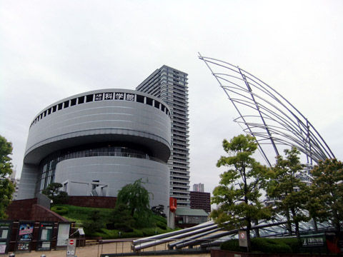

C:\Users\Owner\AppData\Local\Microsoft\Windows\Temporary Internet Files\Content.IE5\2QQJAHPB\MC900446228[1].wmf●館内を見学●C:\Users\Owner\AppData\Local\Microsoft\Windows\Temporary Internet Files\Content.IE5\2QQJAHPB\MC900446228[1].wmf

ここではエレベーターで４階まであがり見学していくのですが、4階では宇宙の発見を中心に見ることができます。

3階には身近な科学やサイエンスショーをしていました。

サイエンスショーには時間があり、参加した人もいるようでした。

におい食堂では下にある容器を押すのですが、匂いを嗅ごうとしたら勢いよく押してしまい少し涙目になる人もいました。

2階には親子で科学という体験物が複数あります。

ここでは竜巻がどうやってできるのかを直接見ることができました！

これには皆さんじっとみていましたね。

1階には電気とエネルギーというものがありました。

ここでは電線の果てはどこなのか？映像で電線を引っ張るのが楽しかったです。

身近な疑問をわかりやすくそして体験できるので、私はここへ3回来ていますが、普段では見れないものや、体験できないことが沢山できるので何回来ても面白いと思えました。

完全に子供向けというわけではないので、子供から大人まで楽しむことができる科学館でみんな子供と同じくらい笑顔で見学や体験をしていたように見えました。

館内見学では自由に見ていってもらったので、参加していただいた大学の方にも楽しかったとの声もあり好評でした。

上に書いているもの以外にも面白いものや楽しいものが沢山ありますので是非行ってみてください！！

C:\Users\Owner\AppData\Local\Microsoft\Windows\Temporary Internet Files\Content.IE5\CHT9FW5K\MC900331685[1].wmf●プラネタリウム見学●

今回の秋のネット会の目玉ですね！

大阪市立科学館のプラネタリウムドームは最大級のスクリーンいっぱいに映し出される大迫力の本物の星空に近いプラネタリウムの見学をしました。

中に入ってまず思うことはとても広いということです。

318人も入れるくらいですからそうとう多きいドームです。

座席は急な斜面を持つ劇場形なのでこの広さのプラネタリウムドームはなかなかありませんね。

上映がはじまり、見ていたら今日の夜空を映していたので帰りに星空を見て思い出せるようにされていて天気が良ければ見えるのだろうなと思いながらプラネタリウムを見ていました。

解説者さんの話し方も上手く、退屈しない上映でした。

途中に大阪の街明かりを全て消し、星だけを映すとスクリーンいっぱいの星空でした。

季節の星座の話や、地球を飛び出して惑星や銀河の話、理論的なメシエ天体や星雲・星団の話まで幅広く上映をしていました。

個人的には地球を中心にどんどん離れていき、地球も天の川銀河の一部なんだという話が一番好きでした。

投影機は投影すると、ちゃんと星（恒星）も瞬きます。そして、惑星が瞬かない所もちゃんと再現されています。もちろん、星の色も再現されていました。

ドーム内の椅子がフランス製のイスらしくとても気持ちいい座り心地でした。

寝ている人もちらほらいましたね。

日によっては満席でチケットが取れないほど人気のあるプラネタリウムなので、

みなさん大阪市立科学館に来ましたら必ずみるべきプラネタリウム上映でした。

最後に参加していただいた方と写真を撮りました！

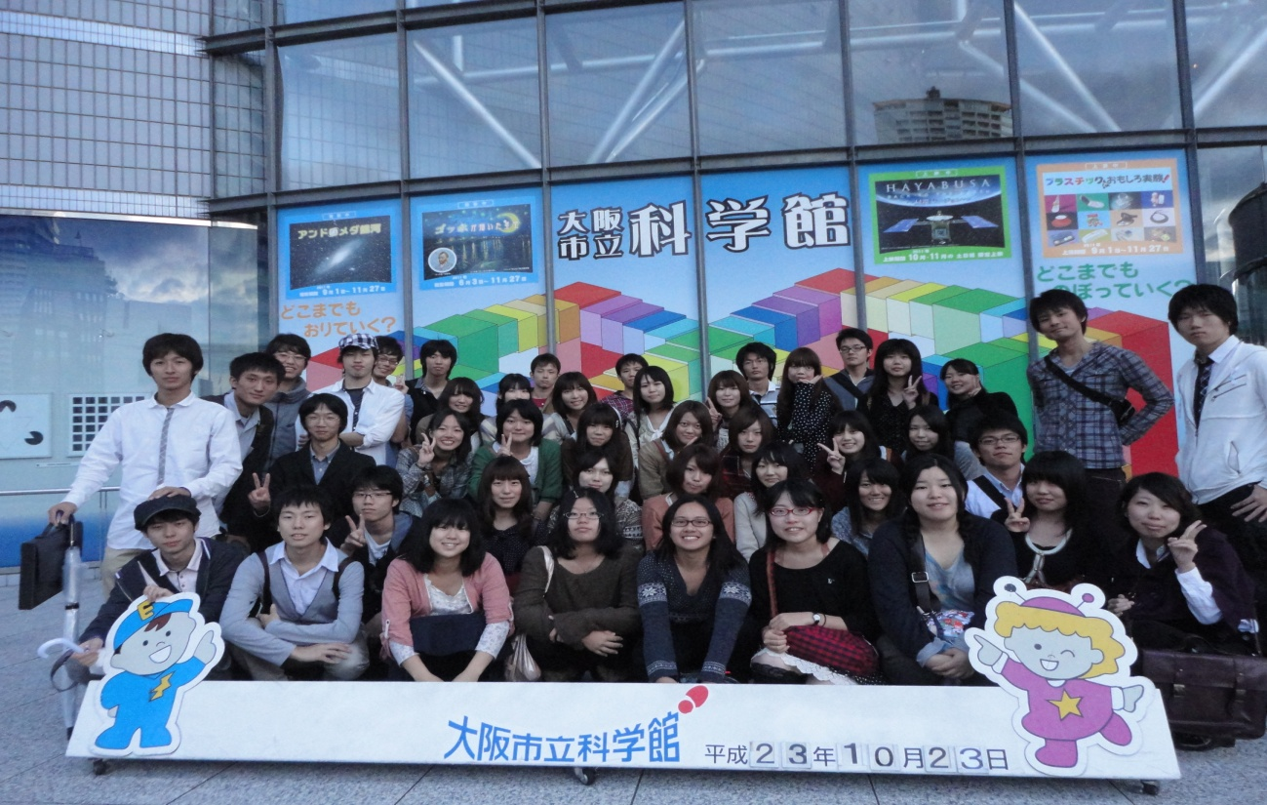

**↑集合写真**

C:\Users\Owner\AppData\Local\Microsoft\Windows\Temporary Internet Files\Content.IE5\Q5TSPMHW\MC900410717[1].wmf今後の予定C:\Users\Owner\AppData\Local\Microsoft\Windows\Temporary Internet Files\Content.IE5\Q5TSPMHW\MC900410717[1].wmf

次は街に待った冬の陣ですね。

今回は大阪で行いますよー！！

2011年度　冬の陣in関西

開催日：12月17日～18日

一日目：12時～　受付

二日目：～12時解散

(最後に全員で写真を撮らせていただきます。)

開催場所：ロッジ舞洲

JR桜島駅→バス『ロッジ舞洲前』下車

(車で来ていただいても結構です。)

参加費：10000円(事前振り込みとなります。)

内容：講演会・分科会・懇親会・写真コンテストなどとなっております。

内容についてはまだ言えませんので、お楽しみにしておいてください！

詳しく知りたいなどは、KSSNの幹事に聞いていただくなどしてください。

みなさんぜひぜひ参加してくださいね！

お待ちしております！！